滑动门步骤

高度变化的垂直滑动门：

用于宽度固定，高度变化的背景。原理与水平滑动一样，甚至不需要设置段落的高度，因为div的高度能根据p中的文字内容自动适应。

先准备一个背景图片
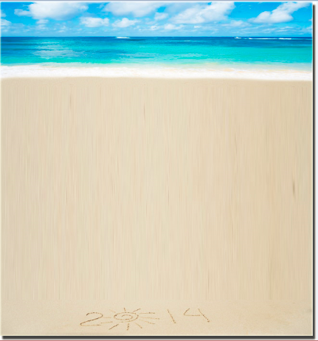
- 用div包住p标记，做出两个嵌套的标记。
<div><p>…….</p></div>

- 替div定义一个类别样式名为 .text：
<div class=”text”><p>…….</p></div

- 分别设置text和p的边框线，目的通过边框线观察两个嵌套盒子的变化范围，作业最后须删除。这时看到text的宽度和浏器宽度是一样的，而p宽度会自动适应div的宽度。
.text {border:。。。。}
.text p {border:。。。。}
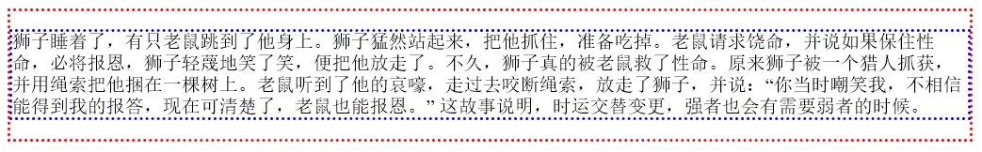
- 可看到text和p边框之间有一个很大的上下距离，这是p的默认外边距造成，我们将其设为0后，两个边框合在了一起。
.text p { margin:0px }
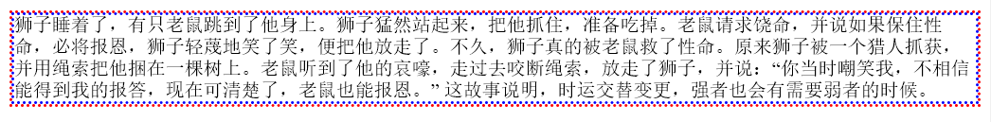
- 接下来分别设置text和p的背景图片，text背景居上 左，p背景居下 左，去掉背景重复。
.text{background-image:url(images/bg1.jpg);
background-repeat:no-repeat;
background-position: left top;}
.text p{
background-image:url(images/bg1.jpg); background-repeat:no-repeat;
background-position: bottom left ; }

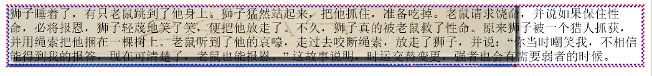
- 同时设置.text的宽度与背景图片的宽度相一致。
.text {width：与背景图片宽度一致}

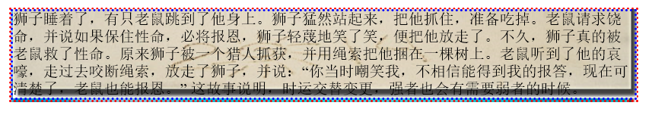
- 至此，text和p的背景互相重叠，p的背景盖住了text的背景，导致text的上边花纹被p背景所遮挡，这时我们设置text的上内边距为200px，目的是把.text背景的上边花纹显示出来。同时为了使得上下边距能对称，我们还要设置p的下内边距为90px.，这样文字就与边框产生了90px的距离。
.text {padding-top：200px}
.text p {padding:0 20px 90px 20px;}
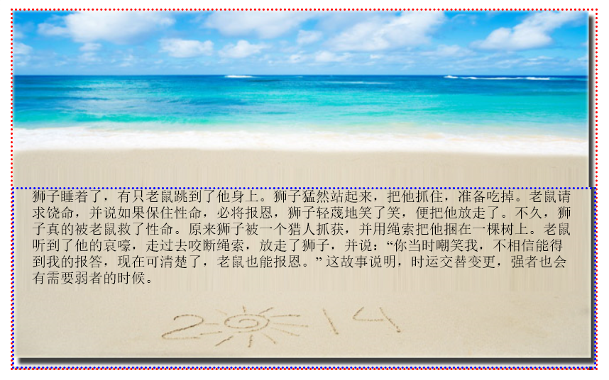
- 至此，高度变化的段落背景我们已经基本成功，接下来就是对细节的完善，例如设置标题文字与左右边框的距离，文字大小颜色等等。
.text p {color: #804040; font-family: "幼圆"; text-indent:2em; font-size:16px; line-height:1.8;}

宽度变化的水平滑动门：
- 先准备一个背景图：
- 用div包住h3标记，做出两个嵌套的标记
<div class="title"><h3>…….</h3></div>

- 分别定义title和h3的边框线，目的是通过边框线观察两个嵌套盒子的变化范围。这时看到div的宽度和浏器宽度是一样的，而h3宽度会自动适应div的宽度。这个步骤关键是选择器的设置，以使得样式能准确的应用在定义对象上：
.title { border:#F00 2px dotted;}
.title h3 { border:#00F 2px dotted;}

- 可看到title和h3边框之间有一个很大的上下距离，这是h3的默认外边距造成，我们将其设为0后，两个边框合在了一起。
.title h3 {margin：0px}

- 接下来分别设置title和h3的背景图片，title背景居左，h3背景居右，去掉背景重复，并设置标题文字颜色。设置h3的高度要与背景图片的高度相一致，使其能完整显示。
.title {
background-image:url(images/bg0.jpg);
background-position: top right;
background-repeat:no-repeat;
}

.title h3{
background-image:url(images/bg0.jpg);
background-position: top right;
background-repeat:no-repeat;
line-height:图片高度
}
- 由于div的宽度跟浏览器宽度一样，造成两个背景分别处在浏览器的左右两侧。这时我们设置 .title和h3左浮动，并设置h3的字体字号颜色等属性。
.title { float:left ; }
.title h3 { float:left ; }
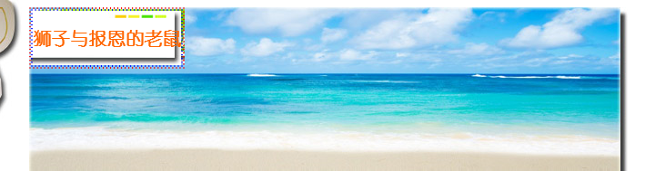

- 此时title和h3的背景互相重叠，h3的背景盖在title背景的上方，导致title的左边花纹被h3背景所遮挡，设置title的左内边距为290px，把title的左边背景的花纹显示出来。同时为了使得左右边距对称，我们还要设置h3的右内边距为20px.。
.title { padding-left：290px }
.title h3 { padding-right：70px }

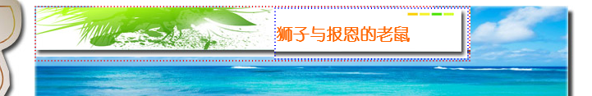
- 设置正文部分.text清除浮动：
div.text { clear:both ; }

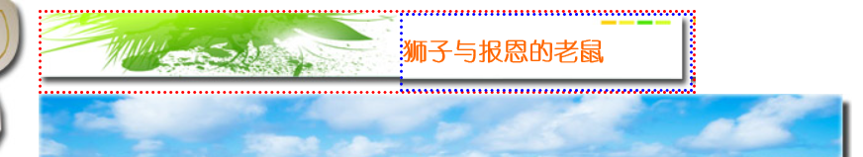
- 至此，宽度变化的标题背景我们已经基本成功，接下来就是对细节的完善，例如设置标题字大小，标题与外部内容的距离，以及去掉边框线等等。

